Essai TG-A1 parties 6 et 5 bis : onglet ESC, puis arrêt des moteurs (firmware 8529a5e, logiciel ebee781)
Date : …… Drone : Mini Pouce …… Fait par : ……
HÉLICES RETIRÉES, drone fixé au banc. Une action à la fois, dans l'ordre. Si un moteur bouge alors que la fiche dit « aucun moteur ne bouge » : débrancher la batterie tout de suite, puis s'arrêter là. Page d'essai : https://jschmiedd.github.io/TrueGlide-Configurator/test/ (pas /app/), ouverte avec Ctrl + F5. Les photos viennent du simulateur (sortie PWM) : en 3D il y affiche 1460, ta carte (DShot) affichera 1500. Pas vérifiable au simulateur (il n'a pas de DShot) : les tours (RPM) et le vrai DShot ; c'est ce que cet essai contrôle sur ta carte.
Avant de commencer (rien à cocher)
1. Hélices retirées, drone fixé au banc, batterie débranchée.
2. Ouvrir la page d'essai, Ctrl + F5. Brancher l'USB, « Connexion ».
3. Onglet CLI : taper diff all, Entrée, puis « Enregistrer sous » (sauvegarde de départ).
TG-A1-6. Onglet ESC (lecture seule, firmware actuel 24a71eb)
1. Brancher la batterie. Onglet ESC : se connecter et lire les 4 ESC, sans rien changer ni flasher. Débrancher la batterie.
TG-A1-6.1 La page ESC affiche « 29100f6 » en bas et lit les 4 ESC (BLHeli_S / Bluejay), comme avant ? (on vérifie que la version v16 lit tes ESC ; danger : aucun, rien n'est écrit) | oui non
TG-A1-F1. Flasher le firmware corrigé 8529a5e (batterie débranchée)
Fichier : trueglide_2026.6.2_STM32F405_SPEEDYBEEF405MINI_8529a5e.hex (sha256 f572354d…). Il garde tes réglages.
1. Onglet « Flasher le Firmware » : « Effacement complet de la puce » sur non. « Charger un Firmware [Local] », choisir le fichier, « Flasher le Firmware ». Attendre la fin. « Connexion ».
• Le Tableau de bord affiche « TRUEGLIDE 2026.6.2 (8529a5e) » et le nom « Mini Pouce » ? (on vérifie que le bon firmware est en place et que les réglages sont gardés)
• Onglet CLI : diff all, Entrée, « Enregistrer sous » (à m'envoyer : je le compare à celui du départ) ?

En bas à droite : la version du logiciel doit être ebee781
TG-A1-5B-1. Ouvrir l'onglet Moteurs, batterie branchée
1. Brancher la batterie (drone fixé). Onglet Moteurs. Ne rien toucher.
TG-A1-5B-1.1 Les 4 cases du haut affichent 1000 et les tours (RPM) sous chaque moteur valent 0 ? (on vérifie que l'ouverture n'envoie rien ; on regarde les cases encadrées ; danger : un moteur qui bouge) | oui non
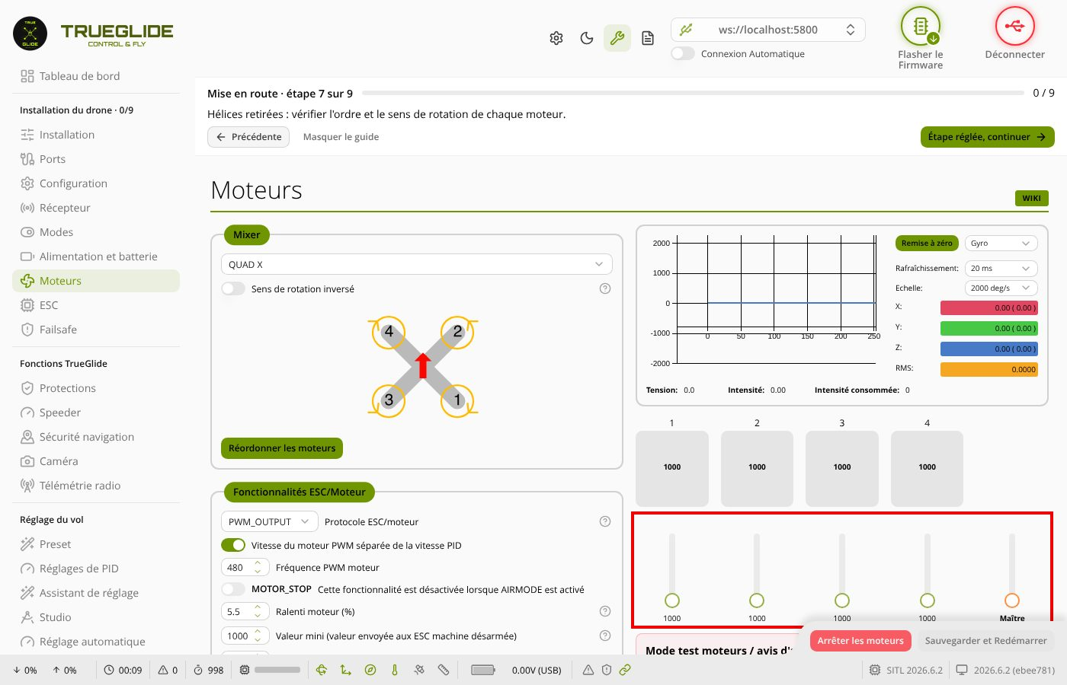
Ouverture de l'onglet : 1000 partout, rien n'est envoyé
TG-A1-5B-2. Mode 3D sur oui, test moteurs jamais activé
1. « Mode 3D (nécessite des ESC compatibles) » sur oui. Puis « Sauvegarder et Redémarrer ». « Connexion », onglet Moteurs.
TG-A1-5B-2.1 Aucun moteur n'a bougé, ni au clic, ni pendant le redémarrage ? (c'est le cas du défaut du 07/11 ; danger : moteur qui démarre) | oui non
TG-A1-5B-2.2 Les 4 cases affichent maintenant 1500, RPM 0 ? (on vérifie que la carte est en 3D et à l'arrêt) | oui non
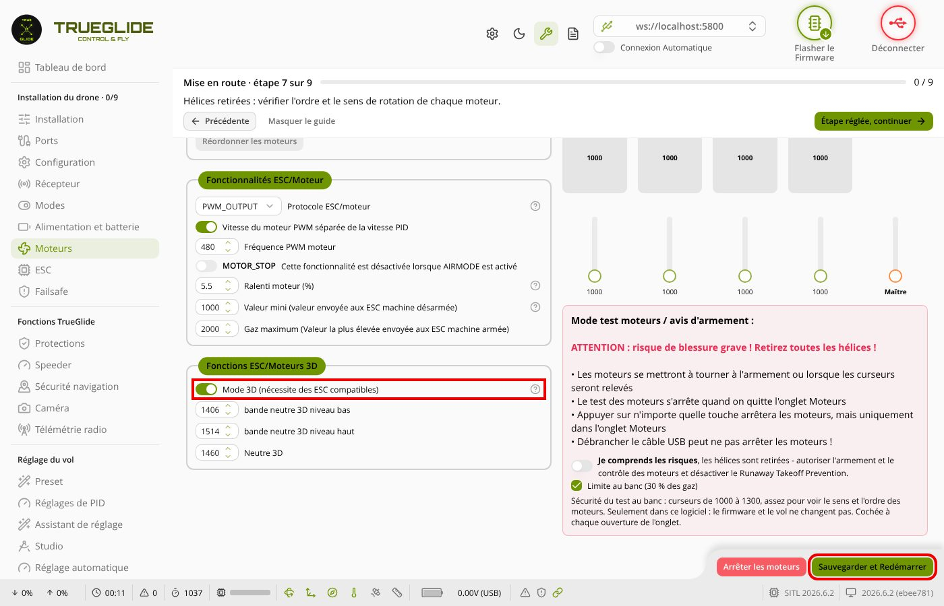
La case Mode 3D et le bouton Sauvegarder
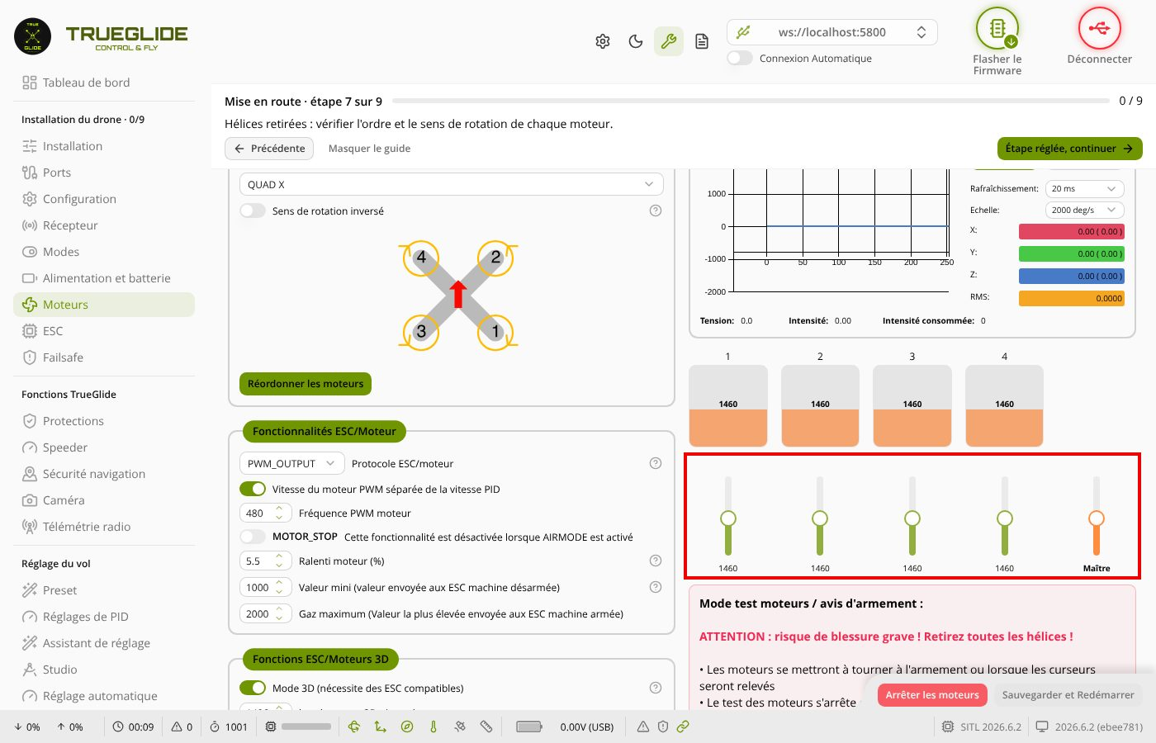
Après le redémarrage en 3D : arrêt affiché (simulateur 1460, ta carte 1500)
TG-A1-5B-3. Mode 3D sur non, test moteurs jamais activé
1. « Mode 3D » sur non. « Sauvegarder et Redémarrer ». « Connexion », onglet Moteurs.
TG-A1-5B-3.1 Aucun moteur n'a bougé ? Les 4 cases affichent 1000, RPM 0 ? (danger : moteur qui démarre) | oui non
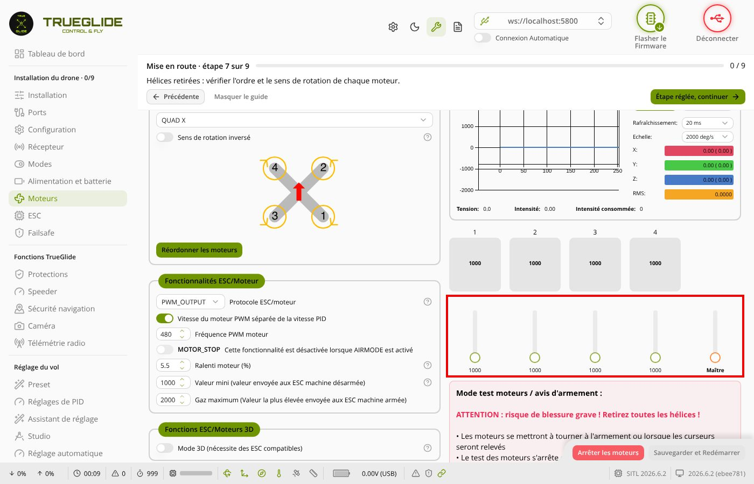
Retour sans 3D : 1000 partout
TG-A1-5B-4. Activer le test moteurs (sans 3D)
1. « Je comprends les risques… » sur oui. Ne pas toucher aux curseurs.
TG-A1-5B-4.1 L'écran dit « curseurs de 1000 à 1300 », aucun moteur ne bouge, RPM 0 ? (on vérifie la limite au banc et que l'activation n'envoie que l'arrêt) | oui non
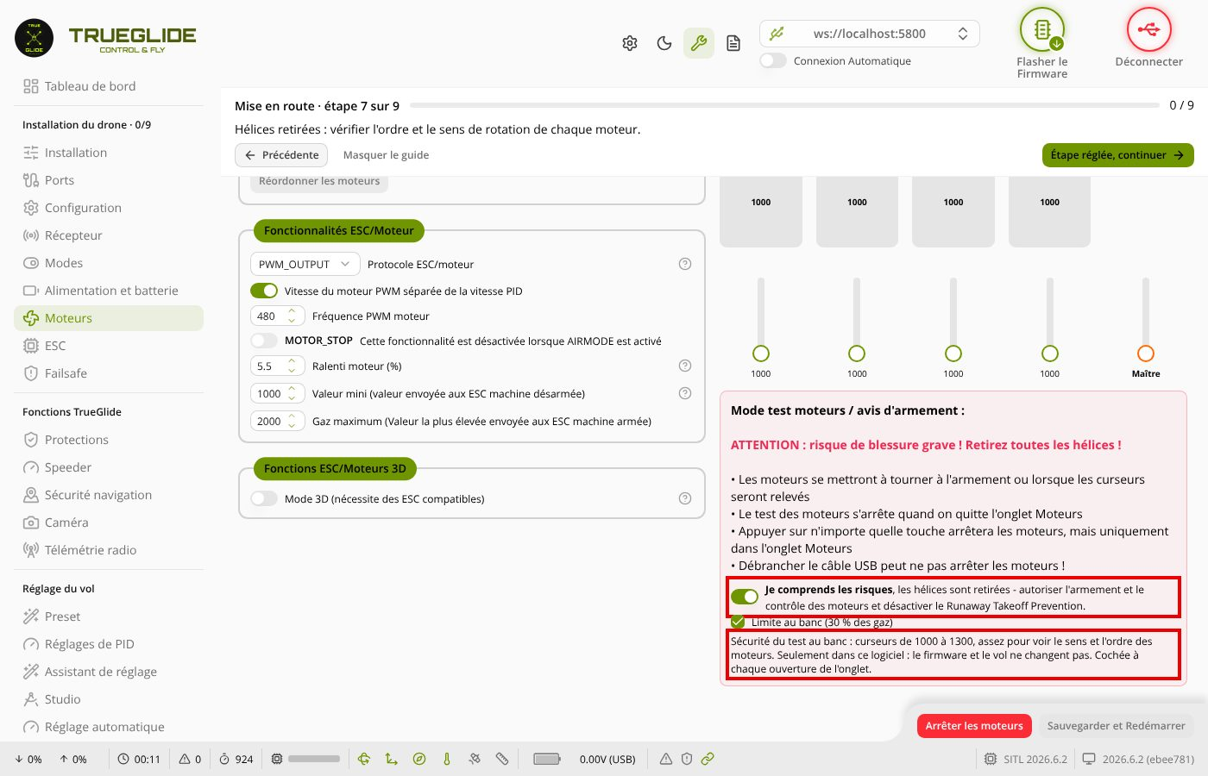
Test activé : limite 1000 à 1300
TG-A1-5B-5. Monter le curseur Maître vers 1100
1. Tirer le curseur « Maître » à la souris jusqu'à environ 1100 (pas la molette).
TG-A1-5B-5.1 Les 4 moteurs tournent doucement. Noter les RPM des 4 moteurs : …… / …… / …… / …… (on vérifie que le test marche) | oui non
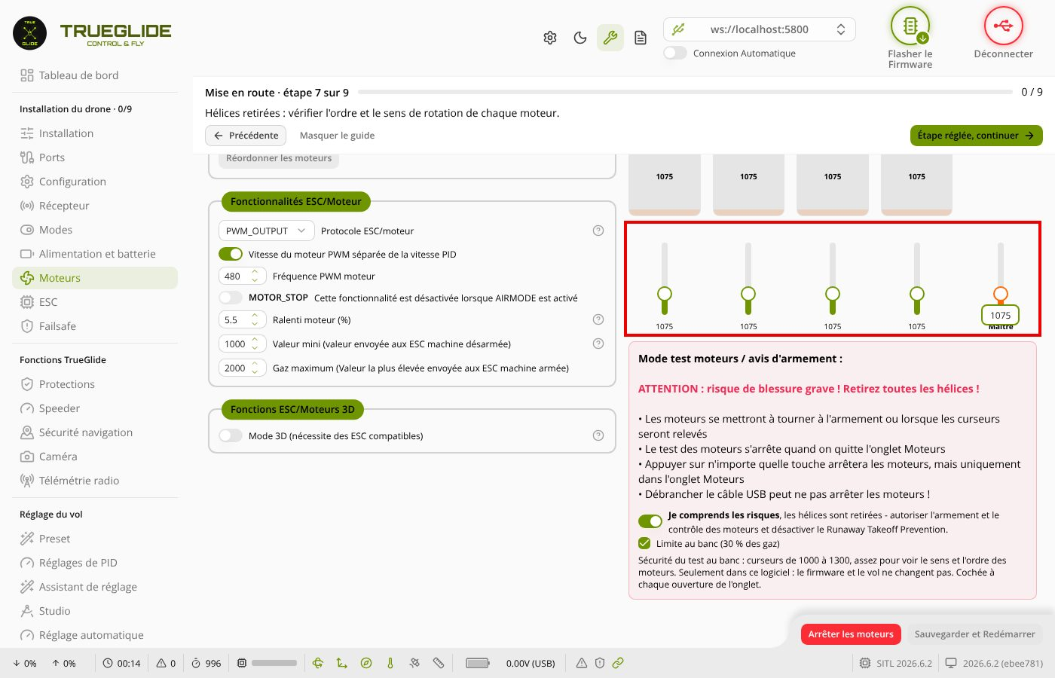
Curseur Maître levé : les 4 moteurs suivent
TG-A1-5B-6. Couper le test
1. « Je comprends les risques… » sur non.
TG-A1-5B-6.1 Les 4 moteurs s'arrêtent tout de suite, RPM 0, et aucune fenêtre « la carte n'a pas confirmé l'arrêt » ? (on vérifie l'arrêt et sa relecture ; danger : moteur qui continue) | oui non
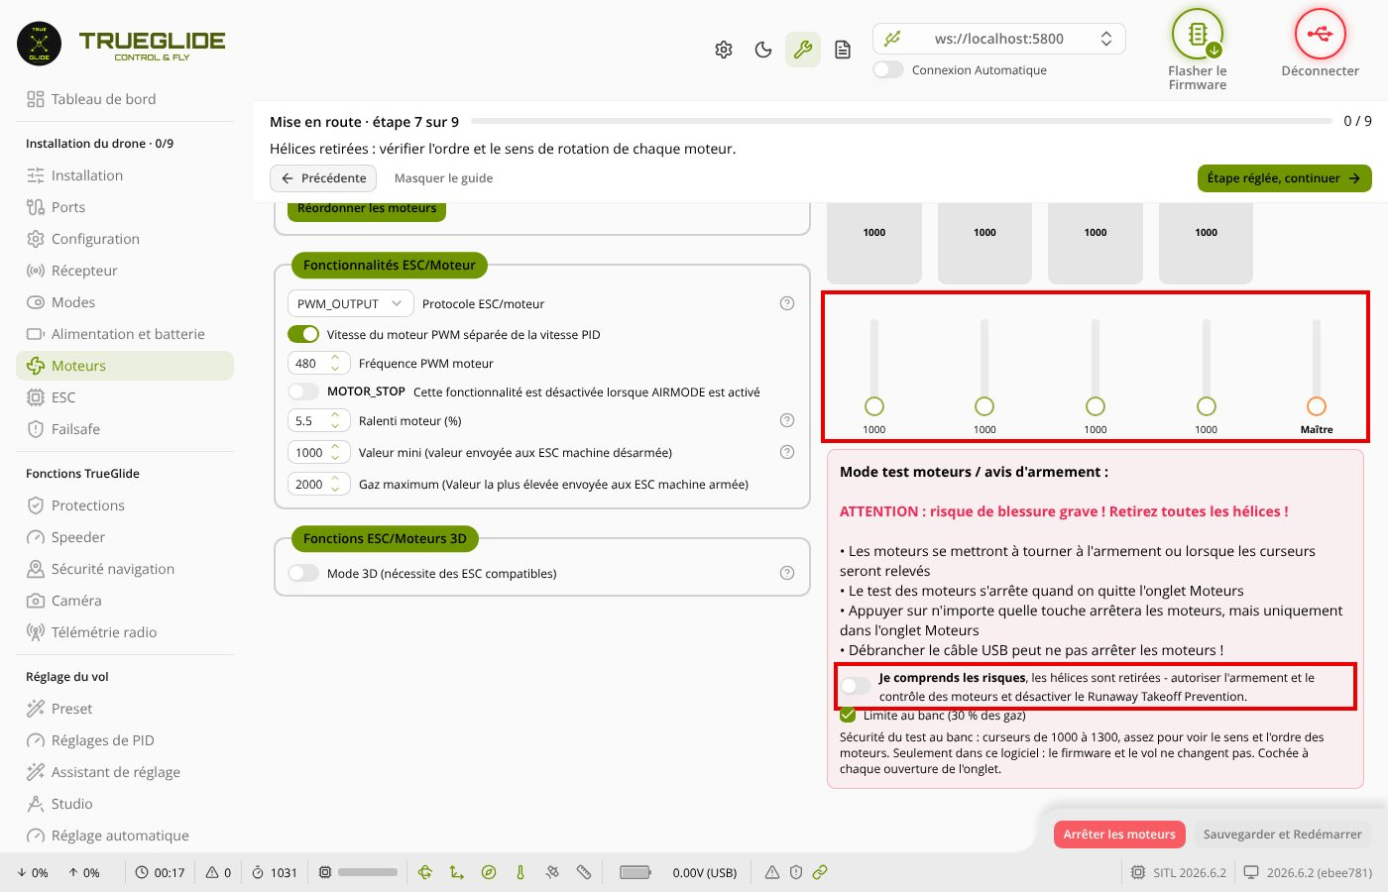
Test coupé : 1000 partout
TG-A1-5B-7. Mode 3D sur oui après avoir utilisé le test
1. « Mode 3D » sur oui. « Sauvegarder et Redémarrer ». « Connexion », onglet Moteurs.
TG-A1-5B-7.1 Aucun moteur n'a bougé ? Les 4 cases affichent 1500, RPM 0 ? (c'est exactement la manipulation du défaut ; danger : moteur qui démarre) | oui non
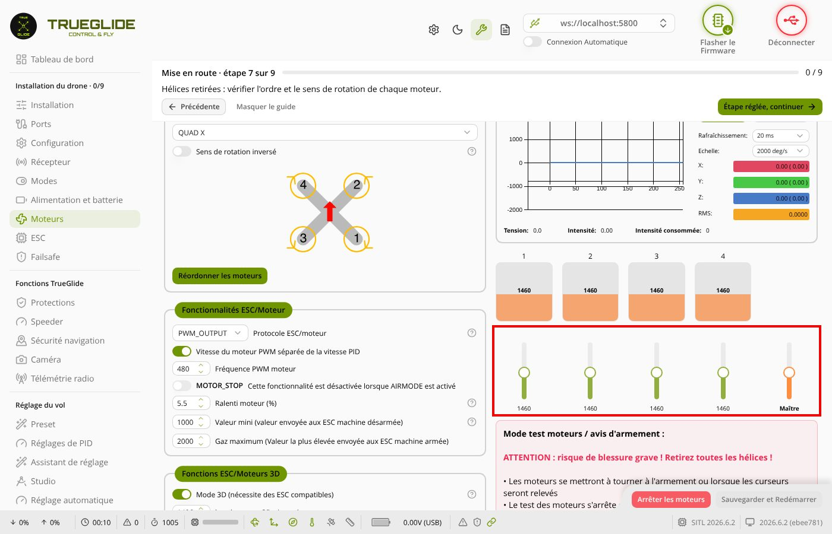
Après le test, 3D enregistré : arrêt 3D
TG-A1-5B-8. Activer le test en 3D, sans toucher aux curseurs
1. « Je comprends les risques… » sur oui. Ne pas toucher aux curseurs (tes ESC ne sont pas en 3D). Attendre 10 s. Puis « Je comprends les risques… » sur non.
TG-A1-5B-8.1 Pendant les 10 s, curseurs au milieu (1500), « curseurs de 1350 à 1650 », aucun moteur ne bouge, RPM 0 ? (on vérifie que l'arrêt envoyé en 3D est bien 1500 ; danger : moteur qui démarre) | oui non
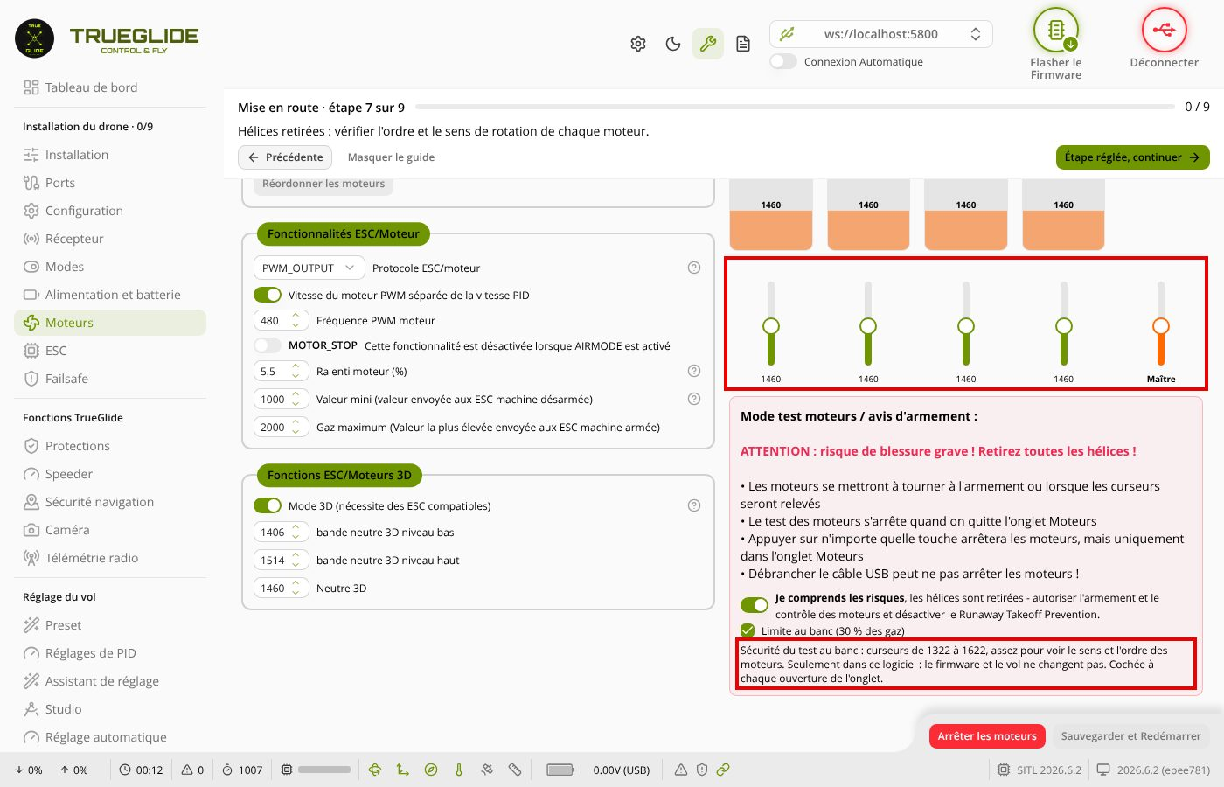
Test activé en 3D : curseurs au neutre (simulateur 1460, ta carte 1500)
TG-A1-5B-9. Mode 3D sur non après le test
1. « Mode 3D » sur non. « Sauvegarder et Redémarrer ». « Connexion », onglet Moteurs.
TG-A1-5B-9.1 Aucun moteur n'a bougé ? Les 4 cases affichent 1000 et « Mode 3D » est sur non ? (danger : marche arrière à fond) | oui non
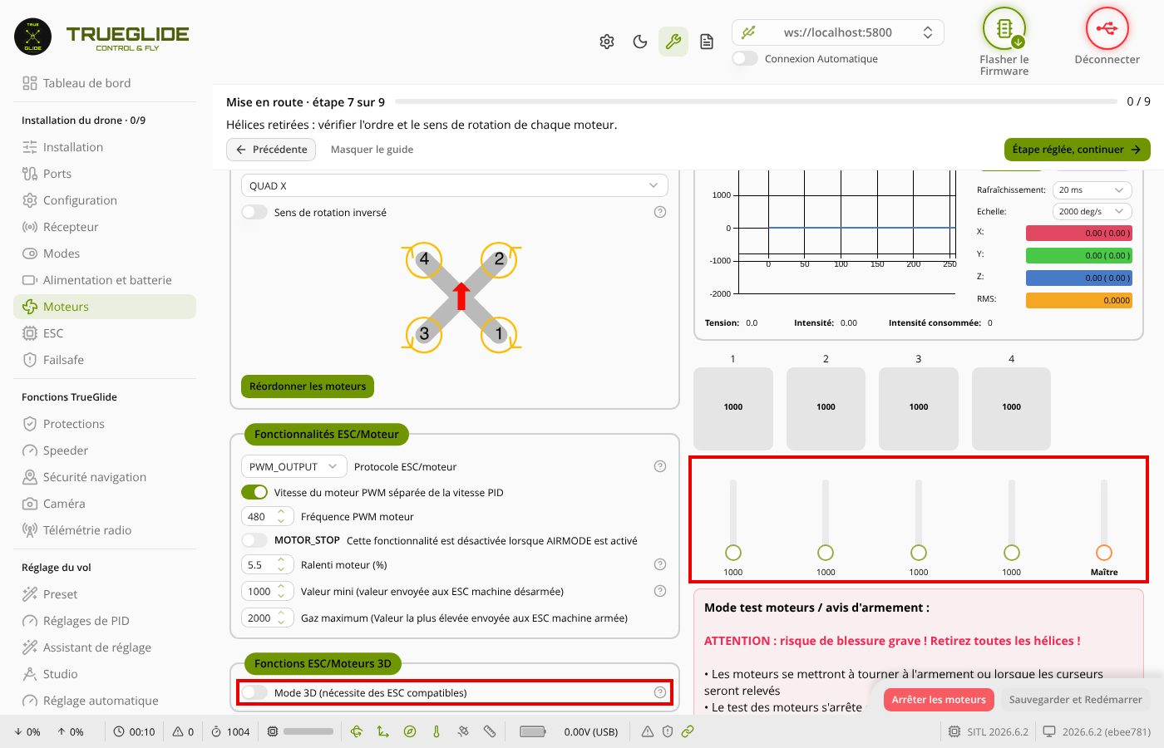
Retour sans 3D après le test
TG-A1-5B-10. Quitter l'onglet pendant que les moteurs tournent
1. « Je comprends les risques… » sur oui. Curseur « Maître » vers 1100 (moteurs qui tournent).
2. Cliquer sur l'onglet « Configuration » à gauche. Puis revenir sur Moteurs.
TG-A1-5B-10.1 Les moteurs s'arrêtent dès le clic sur Configuration ? Au retour, test sur non, RPM 0 ? (danger : moteurs qui continuent hors de l'onglet) | oui non
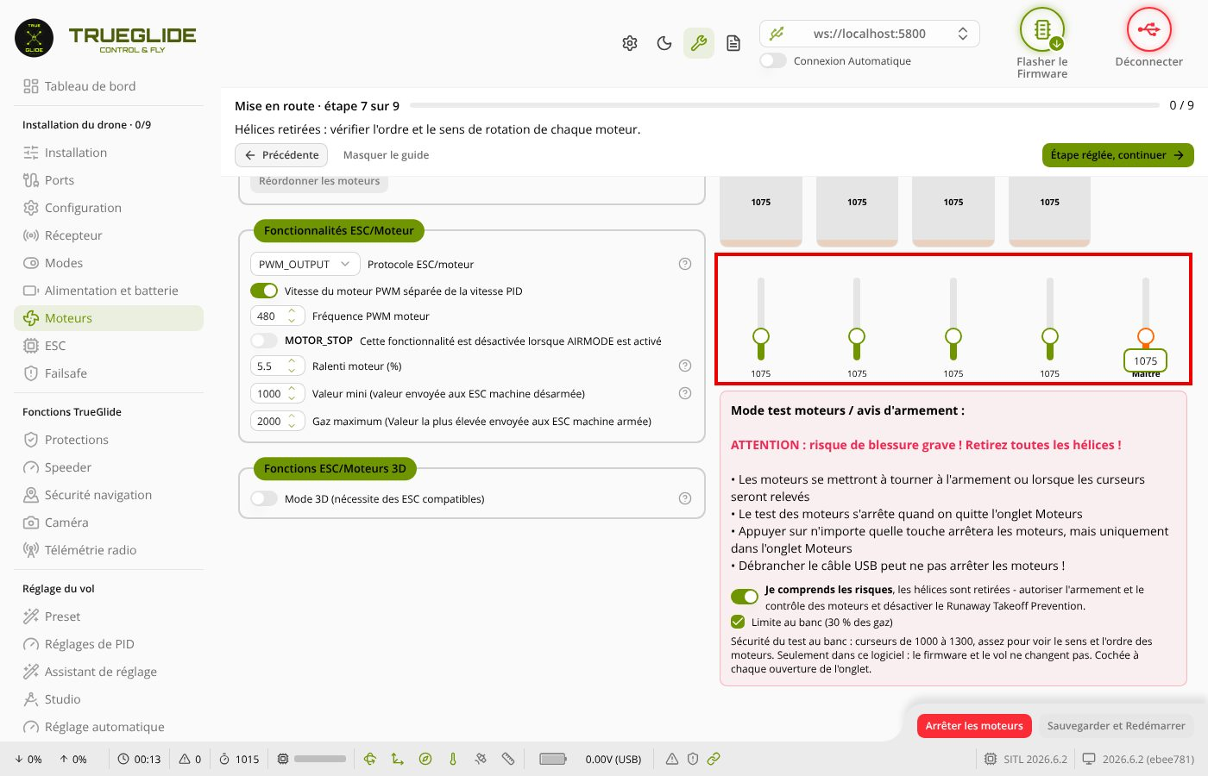
Avant de quitter : moteurs à environ 1100
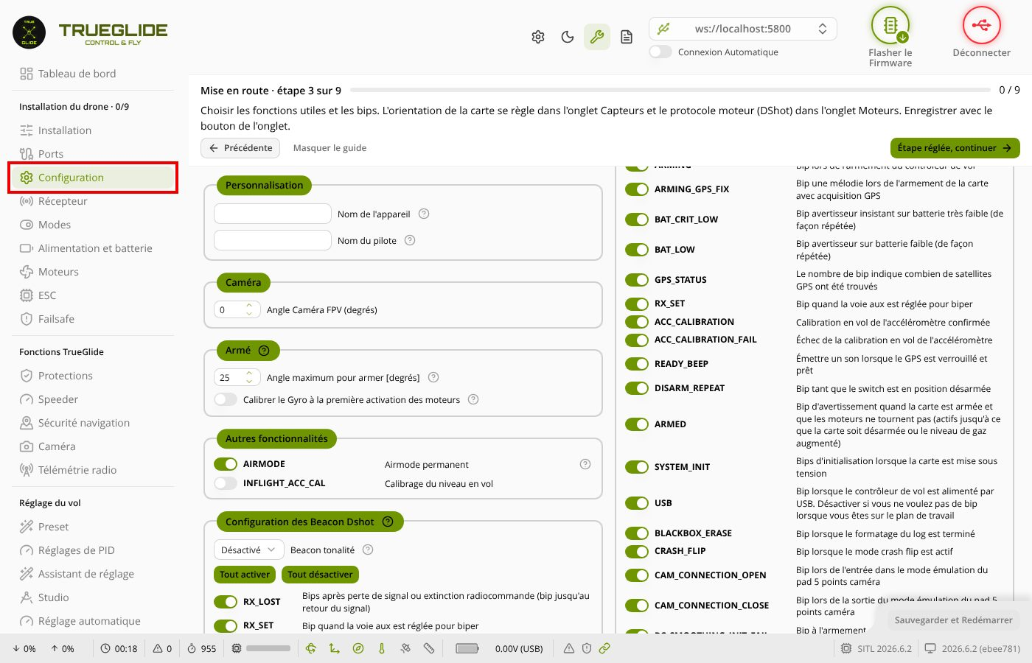
Clic sur Configuration : arrêt
TG-A1-5B-11. Cacher la page pendant que les moteurs tournent
1. « Je comprends les risques… » sur oui, curseur « Maître » vers 1100.
2. Ouvrir un nouvel onglet du navigateur (Ctrl + T). Revenir sur TrueGlide.
TG-A1-5B-11.1 Les moteurs se sont arrêtés à l'ouverture du nouvel onglet ? Au retour, test sur non ? (danger : moteurs qui tournent sans surveillance) | oui non
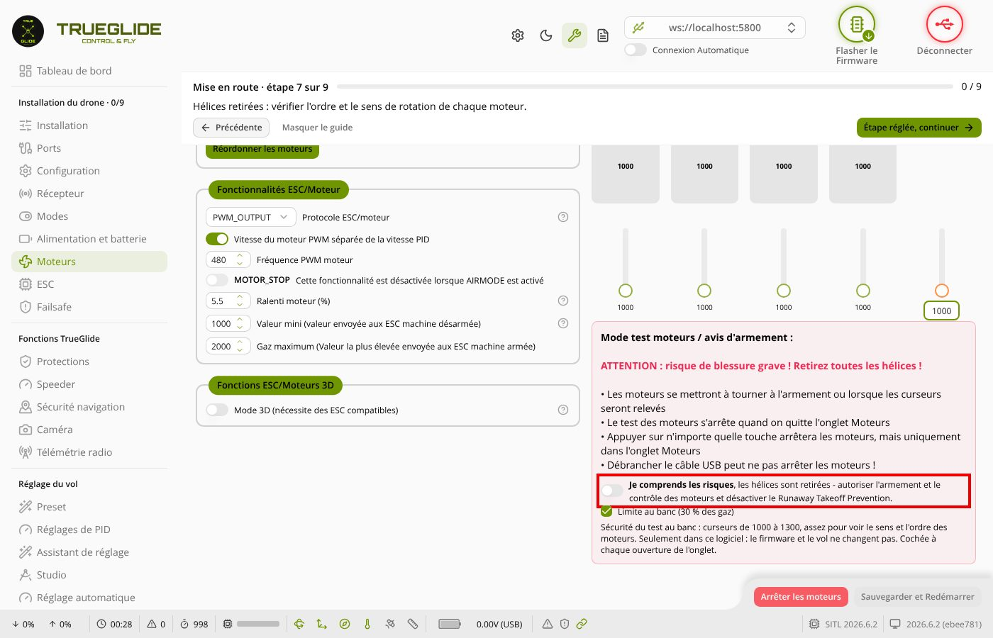
Retour sur la page : test coupé
TG-A1-5B-12. Fenêtre « Réordonner les moteurs »
1. Bouton « Réordonner les moteurs ». Ne rien activer dans la fenêtre. « Annuler ».
TG-A1-5B-12.1 Aucun moteur n'a bougé à l'ouverture ni à la fermeture ? (on vérifie que la fenêtre n'envoie rien tant qu'on ne l'a pas autorisée ; danger : moteur qui démarre) | oui non

La fenêtre ouverte : rien n'est envoyé
TG-A1-5B-13. USB débranché pendant que les moteurs tournent (Walksnail branché)
Lunettes Walksnail allumées (la vidéo parle à la carte par un autre port : c'est ce qui est contrôlé).
1. « Je comprends les risques… » sur oui, curseur « Maître » vers 1100.
2. Débrancher le câble USB. Compter.
TG-A1-5B-13.1 Les moteurs se sont arrêtés seuls en 1 à 2 secondes ? (au simulateur : 1,1 s ; danger : moteurs qui continuent tant que la batterie est branchée → la débrancher) | oui non
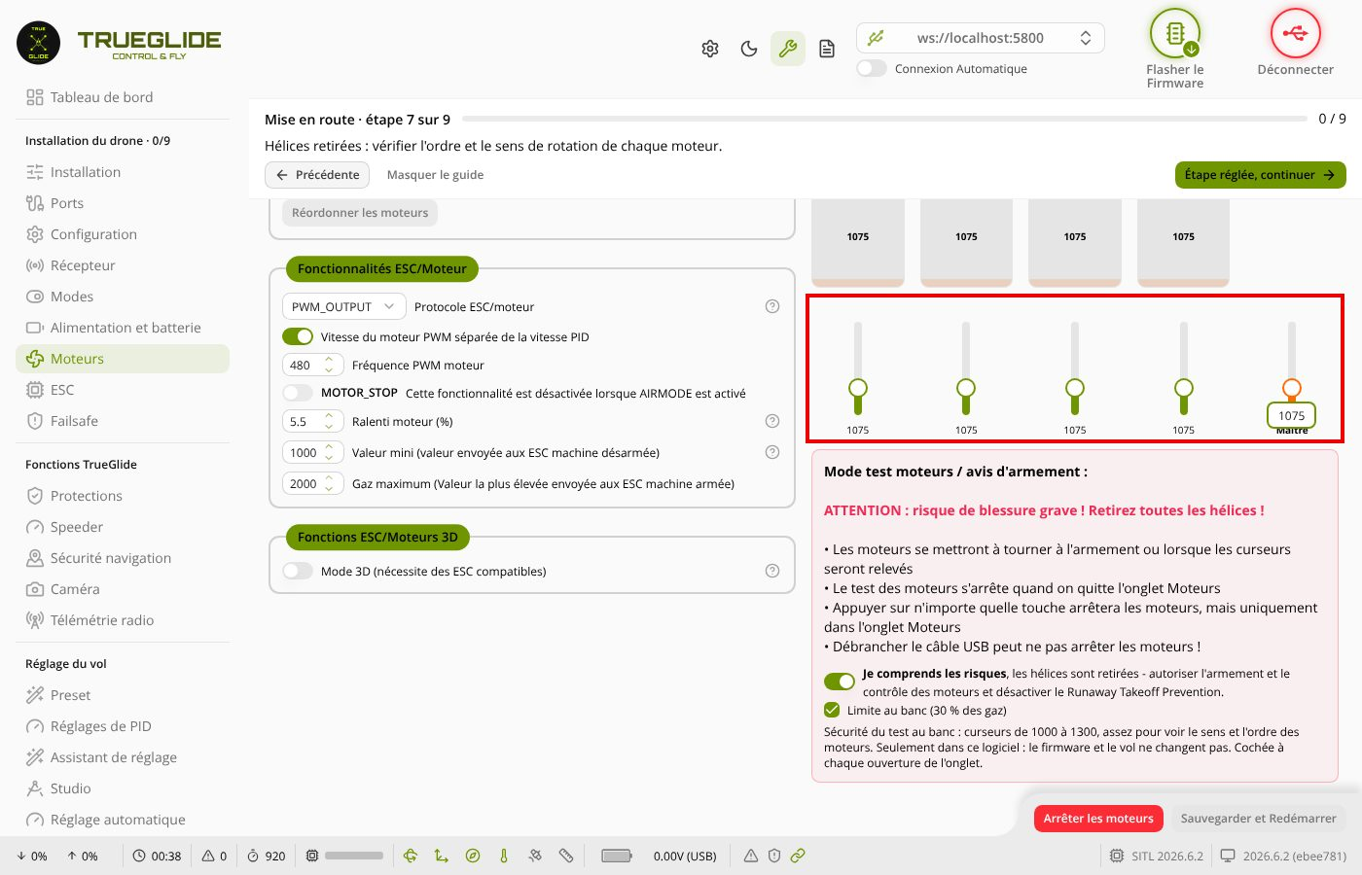
Avant le débranchement : moteurs à environ 1100
TG-A1-5B-14. Fin (batterie débranchée)
1. Débrancher la batterie. Rebrancher l'USB, « Connexion ». Onglet CLI : diff all, Entrée, « Enregistrer sous ».
TG-A1-5B-14.1 Le diff all est envoyé (je le compare à celui du départ : seul le firmware doit changer) ? | oui non

